**ubuntu：查看ubuntu系统的版本信息**

2016年07月30日 18:56:42

阅读数：30553

有时候我们安装软件或者搭建服务的时候，需要了解当前系统的版本信息，下面几个命令可以帮助我们查看当前ubuntu系统的版本信息。

一：利用命令:

cat /proc/version

显示如下：   
这里写图片描述

Linux version 3.16.0-30-generic (buildd@kissel) linux内核版本号

gcc version 4.8.2 gcc编译器版本号

Ubuntu 4.8.2-19ubuntu1 Ubuntu版本号

二：

uname -a

* 1

这里写图片描述

显示linux的内核版本和系统是多少位的：X86_64代表系统是64位的。

三：

sb_release -a

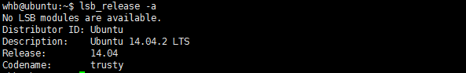

这个命令显示的比较简洁，解释如下:

Distributor ID: Ubuntu //类别是ubuntu

Description: Ubuntu 14.04.2 LTS //14年2月4月发布的稳定版本，LTS是Long Term Support：长时间支持版本 三年 ，一般是18个月

Release: 14.04 //发行日期或者是发行版本号

Codename: trusty //ubuntu的代号名称